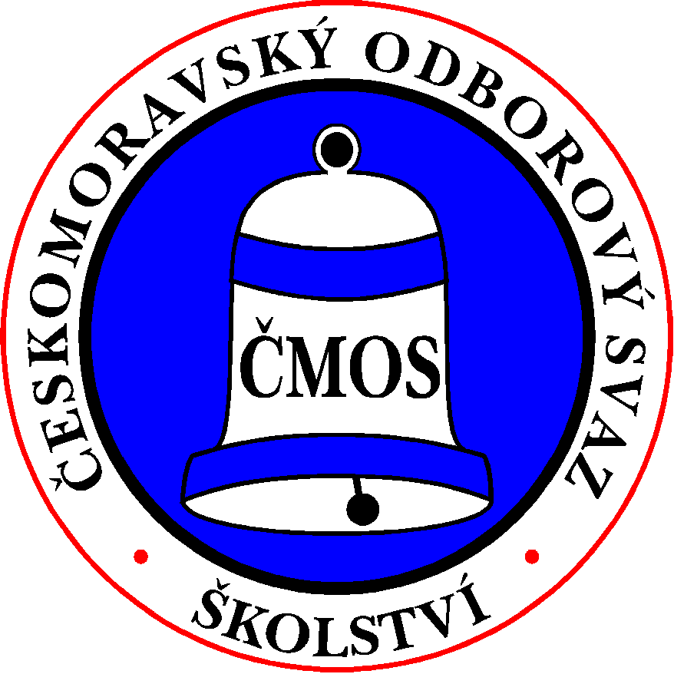
ČESKOMORAVSKÝ ODBOROVÝ SVAZ PRACOVNÍKŮ ŠKOLSTVÍ

Senovážné náměstí 23, 110 00 Praha 1
____________________________________________________________________________________

členům Předsednictva ČMOS PŠ
předsedkyně RK ČMOS PŠ
TŠ

__________________________________________________________________________________________
Vaše č.j. Naše č.j. Vyřizuje V Praze dne
Faflíková 10. 6. 2021

POZVÁNKA

na 13. schůzi Předsednictva ČMOS PŠ,
která se koná
v pátek 18. června 2021
formou videokonference.

Zahájení jednání v 10:00 hodin

Návrh programu 13. schůze:

1) Schválení programu jednání.
2) Volba ověřovatele zápisu.
3) Kontrola zápisu z 12. schůze P ČMOS PŠ.
4) Zápis z jednání RK ČMOS PŠ ze dne 3. 6. 2021.
5) Aktuální informace.
6) Vyhodnocení dotazníkového šetření.
7) Různé.
8) Materiály pro informaci.

S pozdravem
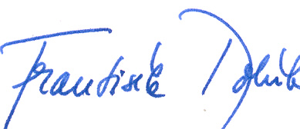
Mgr. František Dobšík
předseda ČMOS PŠ

